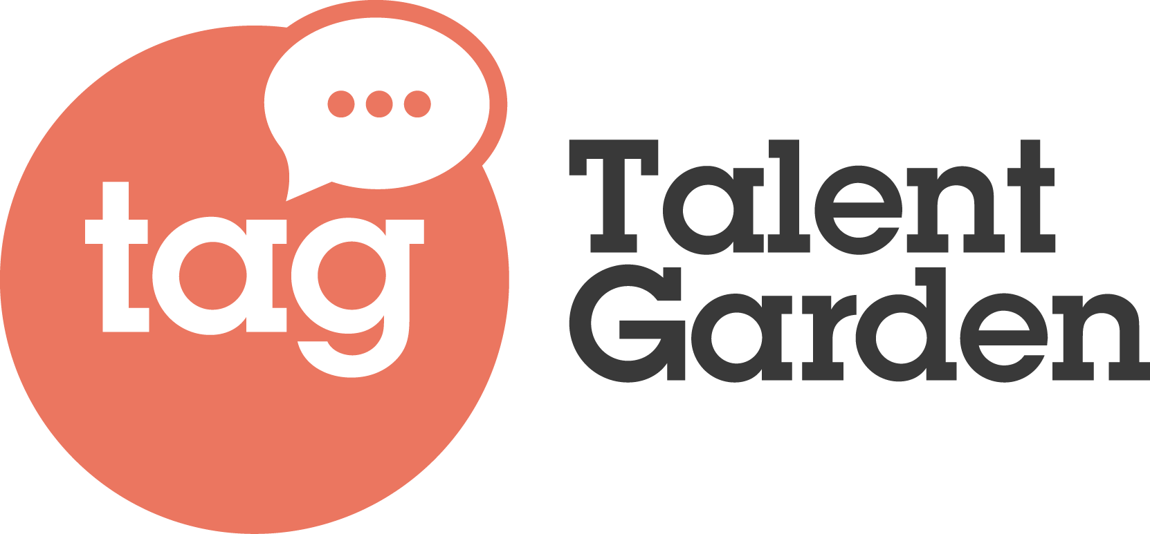

IL MONDO DEL LAVORO CERCA ESPERTI DEL DIGITALE, TALENT GARDEN LANCIA I NUOVI CORSI PER FORMARE I PROFESSIONISTI DEL FUTURO
In Italia sono 350.000 le posizioni aperte nel mondo del digitale nel 2018 e l’Innovation School di Talent Garden si propone come risposta concreta alle nuove esigenze del mercato del lavoro.
Nell’ultimo anno hanno partecipato ai corsi di formazione oltre 700 persone con un placement del 99% entro l’anno.
Da settembre Talent Garden Innovation School riparte con 13 nuovi percorsi professionali sulle professioni del futuro: dal Code Master al Data Science & AI i percorsi digitali più adatti per andare incontro alle esigenze del mondo del lavoro.

Milano, luglio 2019 - Talent Garden, la più grande piattaforma in Europa di networking e formazione per l’innovazione digitale nata in Italia nel 2011, presenta l’offerta formativa per il nuovo anno accademico 2019/2020 della sua Innovation School che forma e prepara i professionisti digitali di domani mettendo loro a disposizione l’offerta formativa più adatta e gli strumenti necessari per sviluppare le competenze digitali richieste.
In un mercato del lavoro infatti sempre più digital oriented, secondo una recente ricerca condotta in partnership con Nesta Italia, le competenze digitali sono tra le più ricercate nel mondo del lavoro: nel corso del 2018 sono state oltre 350.000 le richieste con skill digitali da parte di aziende che non sempre trovano risposta concreta sul mercato.
Le opportunità fornite dall’Innovation School di Talent Garden in questo ambito offrono una risposta concreta alle richieste del mercato: il 99% degli studenti che hanno partecipato ai corsi hanno trovato una collocazione, alcuni addirittura prima della fine dei corsi.
Durante l’anno formativo 2018/2019, l’Innovation School di Talent Garden ha formato complessivamente 703 persone tra Master Full Time, Master Part Time e Masterclass, con un’età compresa tra i 26 e 32 anni per i corsi full time e part time e dove la parità di genere è stata raggiunta con il 51% di donne che hanno partecipato ai corsi a tempo pieno. L’anno accademico si è concluso inoltre con un Hackathon dal titolo “Hack For The Future” dedicato alla sostenibilità in ambito foodtech che ha coinvolto oltre 500 persone presso il Campus Calabiana di Milano e da cui sono emerse idee e proposte per innovare in modo positivo le nostre abitudini quotidiane.
“Formare i professionisti digitali del domani è la nostra missione e lo facciamo offrendo un’offerta formativa che comprende corsi part time e full time in grado rispondere al meglio alle esigenze del mercato del lavoro, offrendo ai nostri studenti la possibilità di sviluppare le competenze richieste dalle aziende ed essere così pronti a diventare un valore aggiunto sin da subito per le realtà in cui entreranno a far parte” commenta Giulia Amico di Meane, Direttore di Talent Garden Innovation School. “L’offerta formativa è pensata per andare incontro il più possibile a quelle che sono esigenze espresse dal mondo del lavoro. Al via infatti ci sono diversi corsi che coprono alcune delle competenze maggiormente richieste come ad esempio l’analisi dati, la skill più ricorrente secondo la recente ricerca realizzata in partnership con Nesta, presente in oltre oltre 40 tipologie di occupazioni e da 54.774 richieste di lavoro”.

L’offerta formativa per l’inizio dell’anno 2019/2020
Per l’inizio dell’anno accademico 2019/2020 l’offerta della Innovation School di Talent Garden si compone di 13 corsi, 4 full time e 9 part time, che andranno a formare i professionisti digitali di domani, coprendo aree e temi del digital particolarmente attuali e richiesti dal mercato del lavoro tra i quali la programmazione digitale, la data science, lo user experience design, il content design, gli smart and connected products, la digital transformation, la business data analysis.
I corsi si terranno nelle sedi della Innovation School di Milano Calabiana, Roma Ostiense e nelle due nuove sedi di Torino Fondazione Agnelli e Milano Isola.
Ecco le principali novità al via.

- Code Master
CodeMaster è un percorso formativo riservato a 22 studenti, che in 12 settimane full immersion e 6 mesi di stage garantito e retribuito, che permette di diventare Frontend Web Developer e essere inseriti fin da subito in un team di sviluppo. Un modello formativo sperimentato con successo negli Stati Uniti e in Inghilterra, per permetterti di acquisire le competenze spendibili in vari contesti di vita, di studio di lavoro e per aiutare a entrare nel settore del web development, in cui le aziende assumono sempre di più
Tipologia: Full Time
Sede: Milano Calabiana
Inizio: 16 settembre 2019
Per ulteriori informazioni:
https://talentgarden.org/it/innovation-school/corsi/full-time/codemaster/

- Data Science & AI
Il Master in Data Science & Artificial Intelligence è un percorso formativo avanzato, che in 12 settimane di full immersion ti permette di entrare nel mondo dei dati, della programmazione Python e dell’Intelligenza Artificiale come Data Scientist, la professione attualmente più richiesta da un mercato in rapida crescita. Al termine del Master gli studenti saranno in grado di manipolare grandi masse di dati nei sistemi di cloud computing e di applicare i più avanzati algoritmi di Machine Learning e Deep Learning per l’estrazione del contenuto rilevante nei testi e i dettagli salienti nelle immagini.
Tipologia: Full Time
Sede: Milano Calabiana
Inizio: 16 settembre 2019
Per ulteriori informazioni:
https://talentgarden.org/it/innovation-school/corsi/full-time/data-science/

- Business Data Analysis
Nella società della knowledge economy le informazioni e i dati assumono un ruolo fondamentale: in ogni istante ne vengono generati in grandi quantità, ma perché assumano un qualche valore è necessario saperli raccogliere, leggere e interpretare.
Quali sono le fonti di questi dati? Ogni transazione, dati aziendali, dati pubblici (open data), sensor data (dati provenienti da sensori, si pensi all’IoT) e i social media. Business Data Analysis Master è l’unica learning experience che in 6 weekend e 108 ore di formazione forma esperti in grado analizzare la nuova mole di dati alla quale siamo connessi con il fine di individuare degli actionable insight, cioè delle indicazioni su come sviluppare e orientare le proprie attività andando ad accrescere il proprio vantaggio competitivo.
Tipologia: Part Time
Sede: Milano Calabiana
Inizio: 20 settembre 2019
Per ulteriori informazioni :
https://talentgarden.org/it/innovation-school/corsi/part-time/business-data-analysis/

- Smart Connected Products
Il Master in Smart Connected Products, in partnership con The FabLab, ha l’obiettivo di formare professionisti in grado di progettare e gestire l’intero processo di sviluppo di un nuovo dispositivo Smart e Connesso. Durante i 6 weekend si andranno ad approfondire le opportunità di mercato che sono raggiungibili dai prodotti/servizi e come la Digital Transformation ha impattato sui modelli di business e sullo sviluppo delle aziende di prodotto. Ci si focalizzerà sullo Human Centered Design, sul Rapid Prototyping e sulle potenzialità di queste metodologie per lo sviluppo di prodotti che mettano realmente al
centro le esigenze del cliente.In particolare un weekend sarà dedicato interamente alla realizzazione di un
Minimum Viable Product, attraverso le competenze e le tecnologie di The FabLab.
Tipologia: Part Time
Sede: Milano Calabiana
Inizio: 11 ottobre 2019
Per ulteriori informazioni:
https://talentgarden.org/it/innovation-school/corsi/part-time/smart-connected-products/

- UX Essential
UX Design Essentials ha l’obiettivo di introdurre ai professionisti che operano nel mondo del software e del digitale le pratiche e le metodologie del mondo User Experience Design. Il Master fornisce un mindset e un approccio proprio dei Designer a coloro che provengono da profili ed esperienze professionali diverse per facilitare il lavoro all’interno di team interfunzionali. Al termine del percorso si acquisiscono una serie di tecniche e strumenti progettuali che possono essere utilizzati lungo tutto il ciclo di vita di ideazione, progettazione e validazione di un prodotto o servizio.
Tipologia: Part Time
Sede: Roma
Inizio: 20 settembre 2019
Per ulteriori informazioni:
https://talentgarden.org/it/innovation-school/corsi/part-time/ux-design-essentials/

- Digital Product Management
Il Master in Digital Product Management forma professionisti che saranno in grado di gestire e innovare un prodotto a 360 gradi. Durante i sei weekend sarà possibile esplorare tutte le fasi della creazione, analisi e gestione di nuovi e/o già avviati prodotti digitali. L’obiettivo finale del Master è poter dare agli studenti tutti gli strumenti professionali per migliorare il loro lavoro quotidiano nel mondo del Product Management e prepararli alle sfide future. Verranno approfonditi temi fondamentali come UX Research e MVP Definition, affiancati da temi più pratici come l’A/B Testing, il lavoro in un team Agile e la validazione dei progetti tramite Data Analysis.
Tipologia: Part Time
Sede: Milano Calabiana
Inizio: 20 settembre 2019
Per ulteriori informazioni:
https://talentgarden.org/it/innovation-school/corsi/part-time/digital-product-management/

- Content Design
Il Master in Content Design & Creation ha l’obiettivo di fornire a professionisti della comunicazione una visione strategica su come progettare e creare contenuti partendo dall’analisi dei bisogni degli utenti e di quelli di business, seguendo le logiche del marketing e i nuovi trend, utilizzando metodologie innovative e tool specifici e analizzando i risultati delle content performance.
Tipologia: Part Time
Sede: Milano Calabiana
Inizio: 11 ottobre 2019
Per ulteriori informazioni:
https://talentgarden.org/it/innovation-school/corsi/part-time/content-design-creation

- UX Design Full Immersion Masterclass
Una full immersion di 2 giorni per avvicinarsi ai temi dell'user experience design: dalla discovery (user research, business research, competitive research) alla raccolta di opportunità (opportunity mapping), dall'ideazione di un concept alla progettazione (interaction design), dalla prototipazione all'esecuzione dei test. Due giorni che combinano lecture, workshop interattivi, attività e testimonianze finalizzati a lavorare meglio con il proprio team, ad essere più efficaci e a raggiungere gli obiettivi aziendali grazie ad un approccio e un mindset da designer
Tipologia: Masterclass
Sede: Milano Calabiana
Inizio: 8-9 Novembre 2019

- Digital Law Masterclass
6 appuntamenti serali per esplorare come il mondo legal sia connesso ed inevitabilmente mutato con la contaminazione della tecnologia. Una full immersion su 6 temi verticali per esplorare queste connessioni e sperimentarle nella pratica:
1) Il business dei dati (GDPR, Big data, small data)
2) Blockchain, smart contract e intelligenza artificiale
3) Startup: disciplina e accordi di finanziamento
4) Licensing e contratti informatici
5) Social network e messaggistica e copyright: le nuove sfide per gli avvocati
6) Personal branding/comunicazione esterna
Tipologia: Masterclass - appuntamenti serali da 3 ore ciascuno
Sede: Roma
Inizio: a partire da fine ottobre 2019

Per ulteriori informazioni: https://talentgarden.org/it/innovation-school/

Talent Garden è la piattaforma leader in Europa per il networking e la formazione nell’ambito dell’innovazione digitale. Nata nel 2011 a Brescia, ha l’obiettivo di favorire la crescita di imprenditori, professionisti e aziende di tutte le dimensioni, dalle piccole e medie realtà alle grandi Corporate attraverso la condivisione di spazi, realizzazione di attività di formazione e programmi di networking. Un modello che si è rapidamente esteso in Europa e che oggi ha portato la società ad essere presente in 23 città e 8 Paesi europei diventando leader europeo del suo settore. Questo anche grazie all’entrata nel capitale sociale, anni fa, di TIP – Tamburi Investment Partners e di alcune importanti famiglie di imprenditori italiani.

Ufficio Stampa Eidos - La forza delle idee
Mariaclara Nitti - mcnitti@eidos.net
Filippo Ferrari - fferrari@eidos.net
Phone: 02 8900870
Mobile + 39 339495417

